Jueves
10
de Junio

Cuarto de Primaria
Matemáticas

Sucesión con factor

Aprendizaje esperado: Identificación y aplicación de la regularidad de sucesiones con figuras, las cuales representan progresiones geométricas.

Énfasis: Encuentra los términos faltantes, el que continúa o uno no muy alejado, en sucesiones con progresión geométrica.

¿Qué vamos a aprender?

Aprenderás a identificar y aplicar la regularidad de sucesiones con figuras, las cuales representan progresiones geométricas.

¿Qué hacemos?

Observa la siguiente imagen.

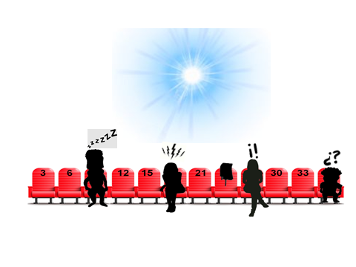
Aquí puedes observar, la ubicación de personajes en las butacas del cine, Don Leopoldo está dormido en su lugar, luego siguen dos mujeres en la misma fila y hasta el otro extremo se observa Cupertino.

También puedes observar que los asientos están numerados. Ahora bien, si Don Leopoldo está ocupando el asiento número 9, ¿Qué lugar está ocupando Cupertino?

Aunque en algunos asientos no se puede ver el número, si respetas la lógica de la sucesión de números que tienen los asientos, podrás establecer que están numerados de tres en tres.

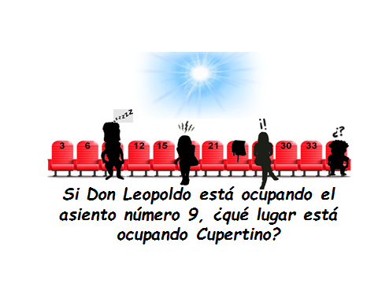

En la imagen se puede observar que, los asientos van de 3 en 3 así que el número de asiento de Cupertino sería el 3, 6, 9, 12, 15 continuando así, hasta llegar al último asiento le tocaría el 36

Lo que se acaba de hacer es poner en práctica los conocimientos previos sobre las sucesiones, los cuales sirvieron para obtener la ubicación y valor de cada uno de sus términos, cuando tienes una sucesión con progresión aritmética, ahora vas a trabajar con sucesiones con progresión geométrica.

Para encontrar los números desconocidos en los asientos, tenías que encontrar la diferencia entre sus términos, ya deberían resultarte conocidos los conceptos de sucesión y términos, porque ya lo has observado en sesiones anteriores.

Pon mucha atención en la imagen, es una sucesión:

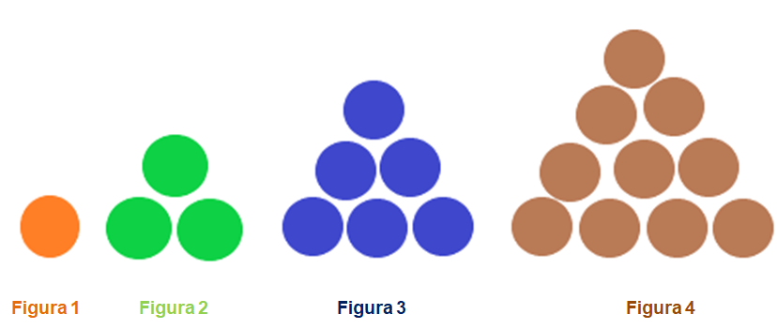

Es una sucesión de figuras muy bonita, todas forman triángulos, excepto el primer círculo.

¿Cómo formarías la figura que le sigue?

Para eso tienes que observar cómo se formó cada una. La primera empezó con 1 círculo, la segunda tiene 3, la tercera está formada por 6 y la cuarta, por 10 círculos.

1,3,6,10

¿Ya sabes cuál es la regla que hay en esta sucesión?

Observa los números que están que están escritos y analiza que se necesita para pasar de uno al siguiente.

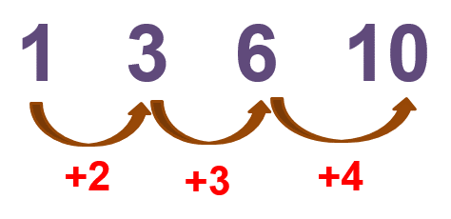

Del 1 al 3 se tienen que sumar 2
Del 3 al 6 se deben sumar 3
Del 6 al 10 se sumar 4

Con esto, ya puedes saber cuántos círculos tendrá la figura 5

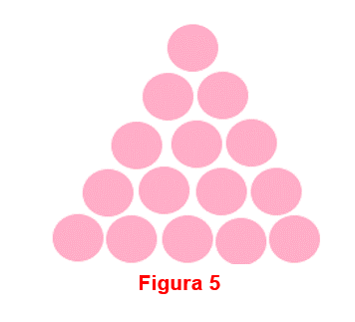

La siguiente figura deberá tener 15 círculos.

Ya se obtuvo la respuesta, ahora hay que justificar el razonamiento para que puedas ver si es correcto.

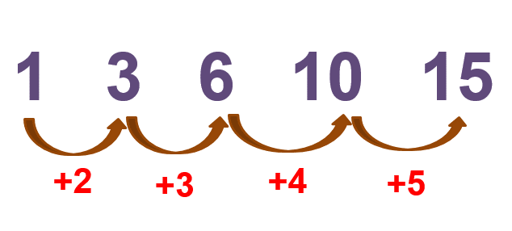

Al escribir debajo de cada figura la cantidad de círculos que la forman se observa que, para pasar de una figura a la siguiente, se debe sumar uno más de lo que se venía sumando en cada una, así que, si la última figura tiene 10 círculos, entonces tocaba sumarle 5 para encontrar la siguiente, entonces la figura 5 deberá tener 15

No hay falla en el razonamiento, la sucesión de estas figuras quedaría de la siguiente forma:

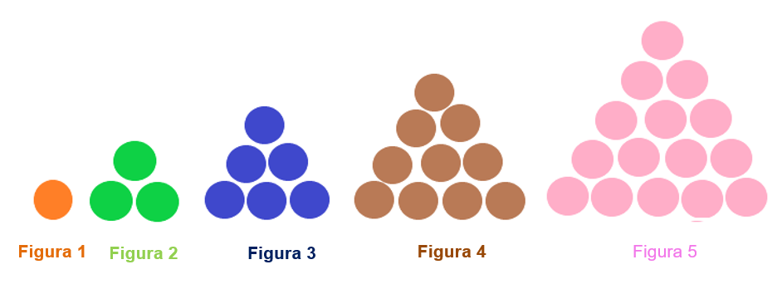

Anteriormente se mencionó que, estas sucesiones eran triangulares, menos el primer círculo. Esta sucesión, como te puedes dar cuenta, no es una sucesión aritmética ni geométrica. Hay algunas sucesiones especiales y ésta es una de ellas, se le llama sucesión de números triangulares, por obvias razones.

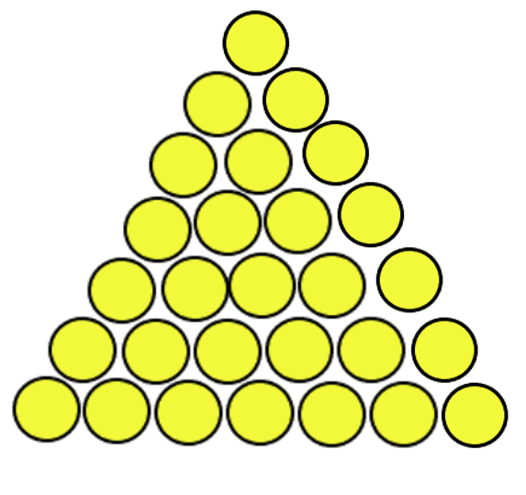

Ya para terminar con los números triangulares, observa la figura de arriba y analiza si pertenece o no a la sucesión y en caso de que pertenezca, ¿Cuál número de figura le correspondería dentro de dicha sucesión?
Como puedes darte cuenta, cada vez los desafíos están siendo más interesantes.

Si cuentas los círculos, observarás que son 28

Si partes de la última figura que está en esta sucesión, recuerda que estaba formada por 15 círculos, a esta figura se le sumaron 5 círculos.

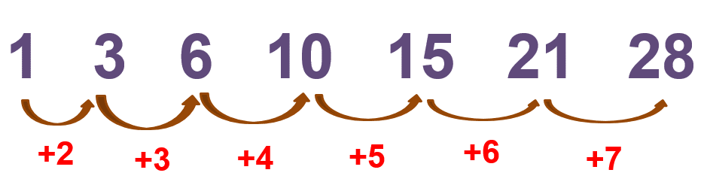

Ahora se tendrían que sumar 6 así que 15 + 6= 21 y si a 21 le sumas 7 da 28 círculos, entonces, esta figura sí pertenece a la sucesión.

¿Qué lugar ocupa?

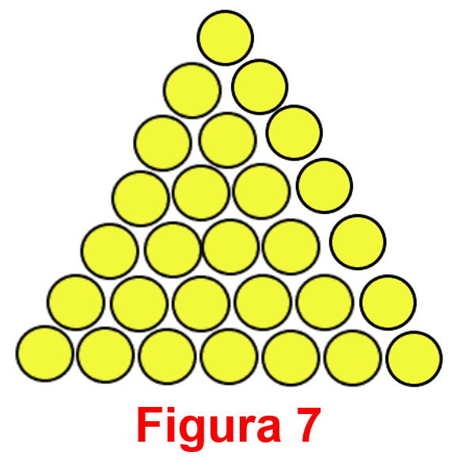

Se sumaron dos veces, eso quiere decir que la primera suma corresponde a la figura 6 y por lo tanto a ésta que tiene 28 círculos le corresponde ser la figura siete.

Con estas figuras, cuenta cuantos círculos hay en la base de cada triángulo.

Figura 1

Figura 2

Figura 3

Figura 4

Figura 5

¿Cuántos círculos tendrán en su base los triángulos de la figura 6 y los de la figura 7?

La figura 6 va a tener 6 círculos en su base y la figura 7 tendrá 7 círculos.

Hasta aquí, terminaste con este análisis.

Antes de pasar a lo que corresponde en esta sesión algo muy importante, es que, las dos sucesiones que has observado no son sucesiones geométricas, pero el análisis que se ha estado haciendo, demuestra que se puede hacer con cualquier tipo de sucesiones.

De la misma forma debes fijarte en todos los aspectos y relaciones que hay entre los términos de una sucesión, puedes aplicarlo también en las sucesiones geométricas.

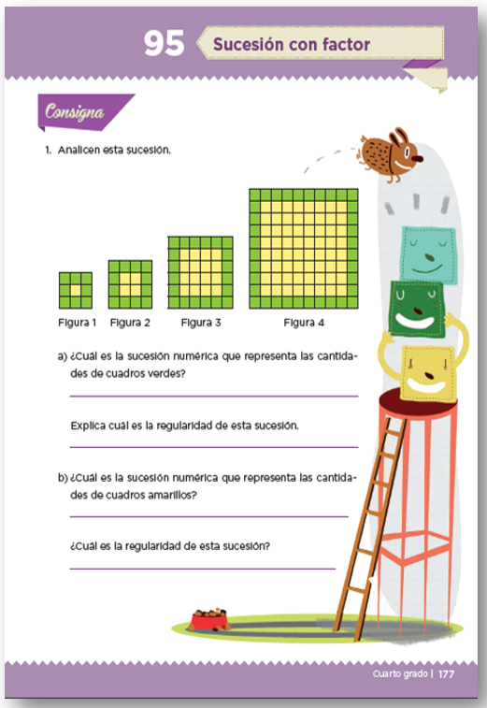
Fuente: https://libros.conaliteg.gob.mx/20/P4DMA.htm?#page/177

Ten a la mano tú libro de Desafíos Matemáticos, ya que hoy resolverás algunos planteamientos de la consigna que está en la página 177

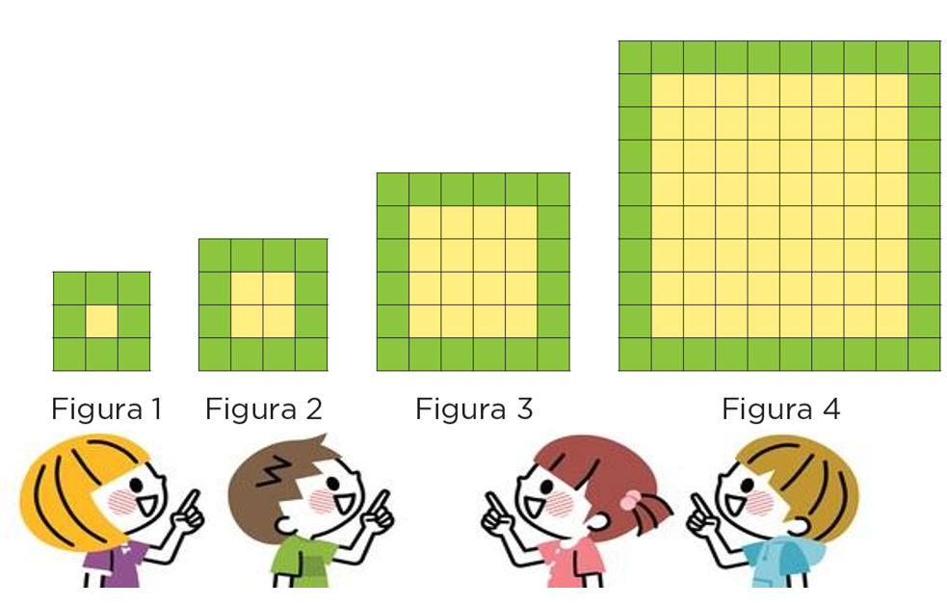

Observa con detenimiento la imagen, esta ilustración corresponde a la primera consigna del desafío que trabajarás.

En la imagen puedes observar cuatro términos que corresponden a una sucesión de figuras cuadradas hechas con pequeños cuadrados verdes y amarillos.

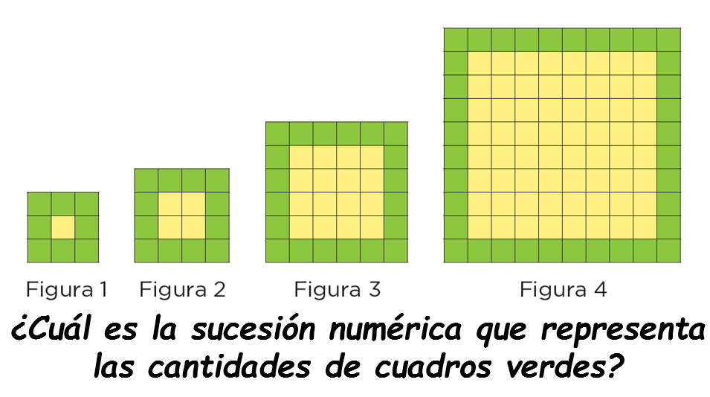

¿Cuál es la sucesión numérica que representa las cantidades de cuadros verdes?

Debes contar los cuadros verdes de cada figura y así saber si puedes establecer un patrón para la sucesión numérica, también puedes darte cuenta de que tipo de sucesión se trata.

La figura del primer término tiene 8 cuadros, así que puedes escribir el número 8 la figura del segundo término tiene 12 cuadros verdes, escribe el número 12 la tercera figura tiene 20 cuadros verdes y escribe el número 20 y la cuarta figura cuenta con 36 cuadros verdes, por lo tanto, escribe el número 36

Entonces la respuesta a la pregunta es:
8,12, 20 y 36

Ahora responde la siguiente pregunta: ¿Cuál es la regularidad de esta sucesión?

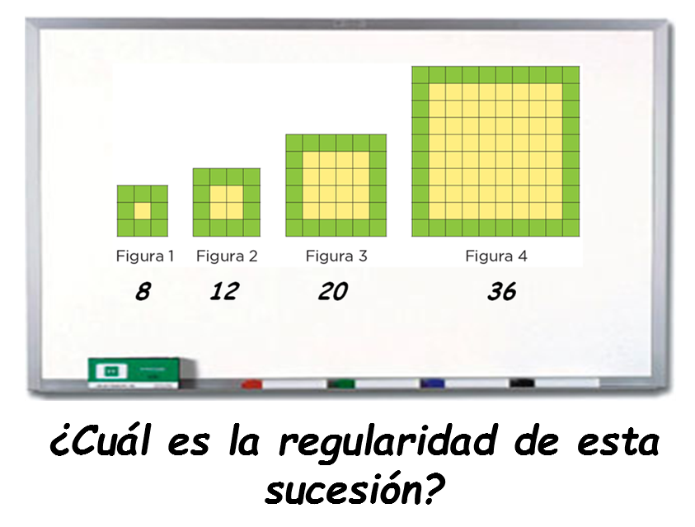
Es bueno recordar que la regularidad es la “regla de construcción” de la sucesión, otra forma de expresarlo es, explicar lo que ocurre matemáticamente en la sucesión que nos ocupa, recuerda que también se le llama: patrón.

Observa con atención: si sumas 4 al primer término, el resultado del segundo término sería 12

¿Qué pasa si al segundo término le sumas 4?

Se obtienen 16 entonces no es sumar 4 pero multiplicación tampoco.

Recuerda como resolviste antes una sucesión que no era aritmética ni geométrica. Analiza con cuidado lo que pasa de un término al siguiente: el doble de 8 es 16, si los suma al tercer término:

20 + 16= 36

Entonces se está duplicando el número que se agrega a cada término, observa si es cierto:

8 + 4 = 12; 12 + 8 = 20 y 20 + 16 = 36

Efectivamente, se duplica el número que se suma a cada término. En tú libro de texto, explica con tus propias palabras la regularidad que se presenta en esta sucesión. Ahora observa la siguiente pregunta:

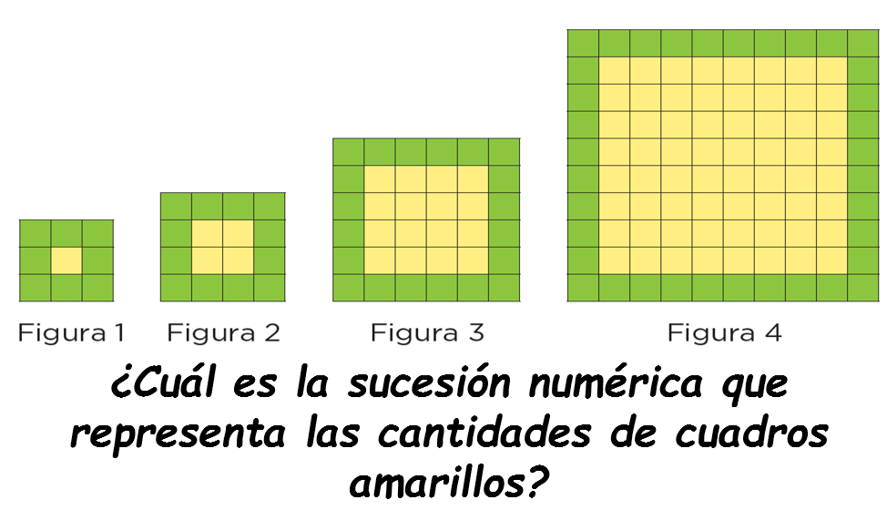

Para contestarla, debes contar los cuadros amarillos de cada figura y así establecer la sucesión numérica de cada término.

Escribe los números que corresponden a cada término, pero ahora en relación con los cuadros amarillos.

Cuenta cada uno de los cuadros amarillos de las figuras: la figura del primer término tiene 1 cuadro, la figura del segundo término tiene 4 cuadros amarillos, la tercera tiene 16 cuadros amarillos y finalmente la cuarta figura cuenta con 64 cuadros amarillos.

La respuesta es:

1,4,16 y 64

Ahora responde la siguiente pregunta:

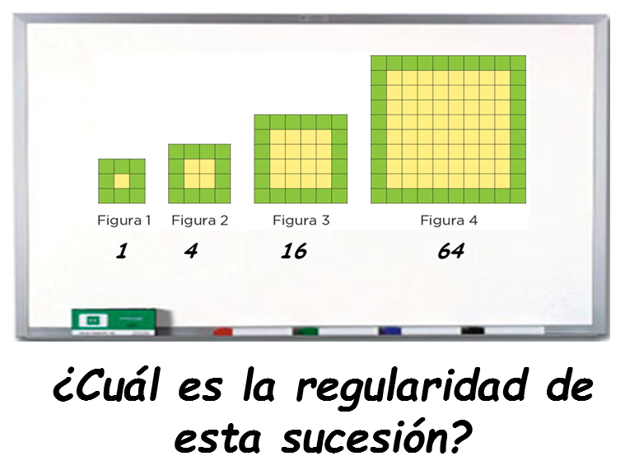

O lo que es lo mismo, preguntan por la regla con la cual está construida la sucesión.

Observa con detenimiento lo que pasa con los términos. Si multiplicas el 1 del primer término por 4 el resultado es 4 que es la cantidad de cuadros amarillos que corresponde al segundo término.

Podría ser que, la sucesión se establece multiplicando por 4 cada uno de los términos subsecuentes.

Si multiplicas el segundo término por 4 el resultado es 16 y ahora si multiplicas 16 que es el tercer término por 4 el resultado es 64 que es el número de cuadros amarillos que corresponde al cuarto término.

1 x 4 = 4
4 x 4 = 16
16 x 4 = 64

Si cada término se multiplica por 4 nos da el resultado de la siguiente cantidad de la sucesión numérica que acabas de observar.

En tú libro de texto, explica con tus propias palabras la regularidad que se presenta en esta sucesión, ahora observa cual es la respuesta a:

c) ¿Cuántos cuadros amarillos tiene la figura 6?

¿Tienes alguna propuesta de cómo saberlo?

Se observa que, los cuadros amarillos que corresponden a estas figuras forman un cuadrado. En la figura 1 solamente es 1 pero en la figura 2 hay 4 es decir 2 x 2 en la figura 3 hay el doble de cada lado, es decir, 4 x 4 = 16 en la figura 4 es el doble de la anterior, es decir, 8 x 8 = 64 entonces la siguiente figura tendrá 16 x 16 que son 256 y la siguiente tendrá el doble de 16 son 32 entonces 32 x 32 = 1024

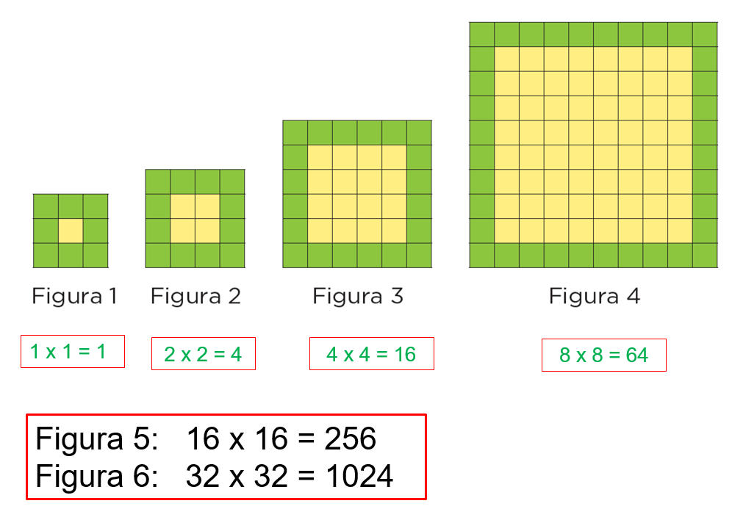

Ahora retoma el patrón que se encontró aquí, para ver si obtienes los mismos resultados y también responde la tercera pregunta del inciso c).

1 x 4 = 4
4 x 4 = 16
16 x 4 = 64

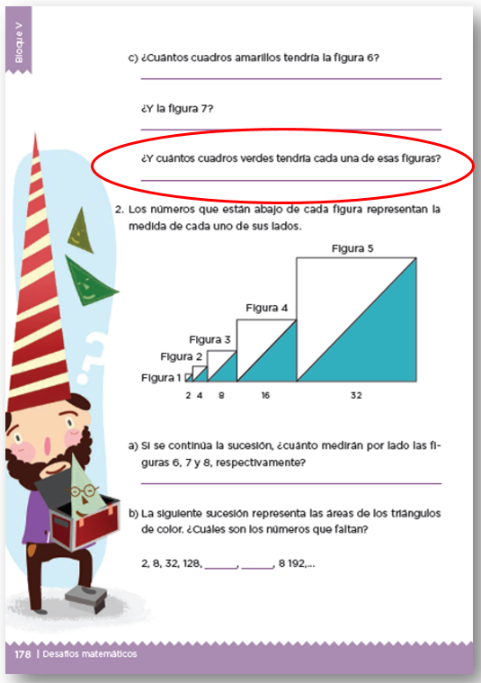
Fuente: https://libros.conaliteg.gob.mx/20/P4DMA.htm?#page/178

La última pregunta de ese mismo inciso dice:

- ¿Y cuántos cuadros verdes tendría cada una de esas figuras?

Para contestar estas preguntas, basta que recuerdes, cual fue la regularidad que se estableció para la sucesión de cuadros verdes, para que tú puedas ir construyendo todas las figuras que desees de esta sucesión.

Con lo que has aprendido podrás construir arreglos de figuras que sigan el patrón de las sucesiones aritméticas, geométricas e incluso de sucesiones especiales, de esta manera puedes crear dibujos o cuadros para adornar tú casa.

Con lo visto en la sesión, seguramente podrás responder sin problema la última pregunta.

Este día has aprendido a encontrar términos faltantes en algunas sucesiones.

¡Buen trabajo!

Gracias por tu esfuerzo.

Para saber más:
Lecturas

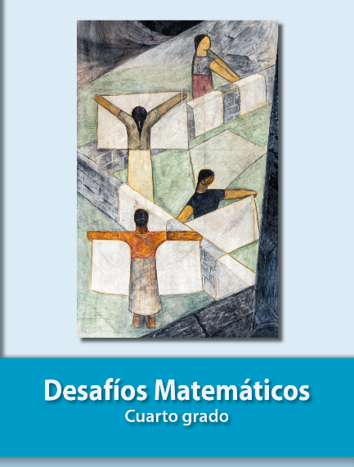
https://libros.conaliteg.gob.mx/20/P4DMA.htm

